MANUAL DO USUÁRIO  Croqui para corte de amostras · Colapso | CONTROLE DA QUALIDADE
MANUAL DO USUÁRIO  Croqui para corte de amostras · Colapso | Revisão: | 01
MANUAL DO USUÁRIO  Croqui para corte de amostras · Colapso | Emissão: | 24/09/2026
MANUAL DO USUÁRIO  Croqui para corte de amostras · Colapso | Elaboração: | Emerson Santos

Esta aplicação gera o desenho (croqui) de um tubo e marca onde devem ser cortadas as amostras de colapso, tensão residual e tração. Cada tubo gera uma página A4 em paisagem, pronta para impressão ou para salvar em PDF. Há três modos de uso: importar uma planilha em Produção, importar uma planilha em Engenharia de Produto, ou inserir os dados manualmente. Um mesmo tubo pode ter mais de uma amostra de colapso.

1. Regras da aplicação

1.1 O que a aplicação faz
- Desenha o tubo na horizontal, visto de lado, com o ponto zero na extremidade esquerda (LADO PÉ).
- Cada amostra de colapso considera, automaticamente, mais 2 segmentos: tensão residual e tração.
- Gera uma página por tubo (croqui em folha A4 paisagem).

1.2 Como as posições são medidas
- O ponto zero é a extremidade esquerda do tubo (LADO PÉ).
- Todas as posições são informadas em milímetros (mm), contadas a partir do zero.
- A “posição do colapso” representa o centro de referência da amostra de colapso.
- A posição do colapso é sempre arredondada para a dezena mais próxima.

1.3 As três amostras e a sequência
- A partir de cada colapso, as amostras ficam encostadas, nesta ordem: Colapso → Tensão residual → Tração.
- As três amostras de um conjunto ficam sempre do mesmo lado do colapso (esquerda ou direita).
- O lado é escolhido onde houver espaço suficiente no tubo. Se couber dos dois lados, o sistema escolhe um lado aleatoriamente.
- Quando o tubo tem mais de uma amostra de colapso, os conjuntos entram em sequência, um após o outro (modos Produção e manual).
- No modo Engenharia de Produto, cada amostra de colapso fica na sua própria Posição High Collapse — podendo haver espaço (vão) entre os conjuntos, em vez de ficarem em sequência.

1.4 Tamanho da amostra de colapso
O tamanho é fixo e definido pela combinação de OD com a pressão de colapso especificada (Psi):
FAIXA DE OD (mm) | PRESSÃO SPEC (PSI) | AMOSTRA DE COLAPSO
114,3 a 273,1 | Qualquer pressão | 2.800 mm
298,4 a 355,6 | Até 11.600 | 3.600 mm
Maior que 355,6 | Qualquer pressão | 5.400 mm
273,1 a 473,1 | Acima de 11.600 | 5.400 mm

1.5 Tensão residual e tração
- Tensão residual = 3 × OD, arredondado para a dezena superior.
- Tração = 380 mm (valor fixo).

1.6 Quando a amostra não cabe centralizada (sem corte)
- Se a posição do colapso estiver a menos de meia amostra da borda do tubo, a amostra NÃO é cortada: ela é deslocada para caber inteira, e o ponto de referência fica descentralizado dentro dela.
- Exemplo: posição 1.500 mm com amostra de 4.000 mm. A amostra é desenhada de 0 a 4.000 mm (comprimento mantido), com a referência marcada em 1.500 mm.
- O centro de referência da amostra de colapso é sinalizado com um círculo vermelho.

1.7 Posição (Pé / Meio / Ponta) e Tipo-amostra
- Cada amostra de colapso tem a sua própria Posição (Pé / Meio / Ponta) e o seu próprio Tipo-amostra.
- No croqui, um colchete acima do tubo agrupa cada conjunto (colapso + tensão residual + tração) e mostra a posição — por exemplo, “Posição Pé”.
- A identificação de cada amostra aparece como sigla dentro da própria faixa: COLAPSO, TR (tensão residual) e T (tração). Havendo mais de uma, são numeradas a partir da esquerda (COLAPSO 1, COLAPSO 2, TR 1, TR 2, T1, T2).
- Tipo-amostra: o colapso pode ser “EXTERNO (com acompanhamento TPI)” ou “INTERNO (sem acompanhamento)”. A tensão residual e a tração são sempre “INTERNO (sem acompanhamento)”.
- Na legenda, o Tipo-amostra é mostrado por posição. Quando for EXTERNO, aparece destacado em vermelho. Os nomes na legenda trazem a abreviação: TENSÃO RESIDUAL [TR] e TRAÇÃO [T]. COLAPSO não é abreviado.

1.8 Descrição do Produto
- A descrição do Produto é gerada automaticamente com base nas informações de: OD x WT - Grau do aço.

1.9 Campos obrigatórios (modo manual)
OD, WT, Grau do aço, Comprimento do tubo, Pressão de colapso especificada, Pedido/Item, Ordem de Produção e IPPN. Quando a posição for “Fixa”, o valor da Posição High Collapse (do 1º colapso) também é obrigatório. Para cada amostra de colapso há três listas suspensas obrigatórias: Posição (Pé/Meio/Ponta), Tipo-amostra e Tipo de amostragem (Amostra Crítica / Amostra Aleatória). Todas abrem em branco e precisam ser selecionadas.

1.10 Importação de planilha
- Cada linha da planilha corresponde a uma amostra de colapso de um tubo (identificado pelo IPPN).
- Linhas com o MESMO IPPN e a MESMA Ordem de Produção são agrupadas em um único croqui — ou seja, várias amostras de colapso no mesmo tubo (uma página).
- Nos tubos com mais de um colapso, a Posição High Collapse (posição numérica) vale apenas para o 1º colapso; os demais entram em sequência (modo Produção).
- No modo Engenharia de Produto, cada colapso usa a sua própria Posição High Collapse; quando há vão entre conjuntos, o croqui mostra uma cota adicional do zero até o início do conjunto seguinte.
- Cada colapso usa a Posição (Pé/Meio/Ponta) e o Tipo-amostra informados na sua própria linha.
- A coluna “Tipo de amostragem” (Amostra Crítica / Amostra Aleatória) é obrigatória. Se estiver ausente ou com valor inválido em algum tubo, o croqui não é gerado e a aplicação informa o motivo.
- Linhas com dados faltando, ou com OD/pressão fora das regras de tamanho, são ignoradas — a aplicação informa quantas páginas foram geradas e quantas linhas foram ignoradas.
A aplicação reconhece as colunas pelo nome (tolerante a acentos, maiúsculas e espaços):
Campo na tela (inserir manualmente) | Coluna da planilha (importar)
OD - diâmetro externo | OD
WT - espessura de parede | WT
Grau do aço | Grau do aço
Comprimento do tubo | Comprimento do tubo MES
Pressão de colapso especificada (Psi) | Pressão Spec (Psi)
Pedido/Item | Pedido/Item
Ordem de Produção | Ordem de Produção
Posição do colapso (mm) | Posição High Collapse(mm)
Posição (Pé / Meio / Ponta) | Posição
IPPN | IPPN
Tipo-amostra | Tipo-amostra
Tipo de amostragem | Tipo de amostragem

1.11 Tipo de amostragem (Crítica / Aleatória)
- Cada amostra de colapso é classificada como Amostra Crítica ou Amostra Aleatória.
- No croqui, essa classificação aparece em um balão sobre o colapso: Crítica em roxo e Aleatória em cinza.
- Na importação, o valor vem da coluna “Tipo de amostragem”. No modo manual, é selecionada por amostra de colapso (campo obrigatório).

2. Passo a passo

2.1 Tela inicial
Ao abrir a aplicação, é possível observar três modos: Importar dados [Produção], Importar dados [Engenharia de Produto] e Inserir manualmente. Escolha conforme a origem das informações.
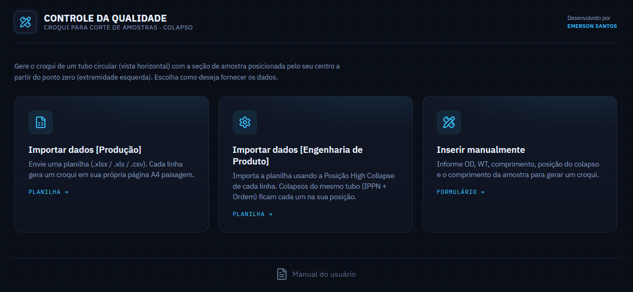

2.2 Inserir manualmente
- Na tela inicial, clique em “Inserir manualmente”.
- Preencha OD, WT, Grau do aço e Comprimento do tubo.
- Informe a PRESSÃO DE COLAPSO ESPECIFICADA (em psi).
- Preencha Pedido/Item e Ordem de Produção.
- Em “Nº de amostras de colapso por tubo”, informe a quantidade desejada.
- Em “Posição do colapso”, escolha Fixa (e digite a “Posição High Collapse” do 1º colapso, em mm) ou Aleatória.
- Preencha o IPPN.
- Para cada amostra de colapso, selecione Posição (Pé/Meio/Ponta), Tipo-amostra e Tipo de amostragem (Crítica/Aleatória). Todos são obrigatórios; havendo mais de uma amostra, haverá um conjunto desses campos por colapso.
- Clique em “Gerar croqui”.

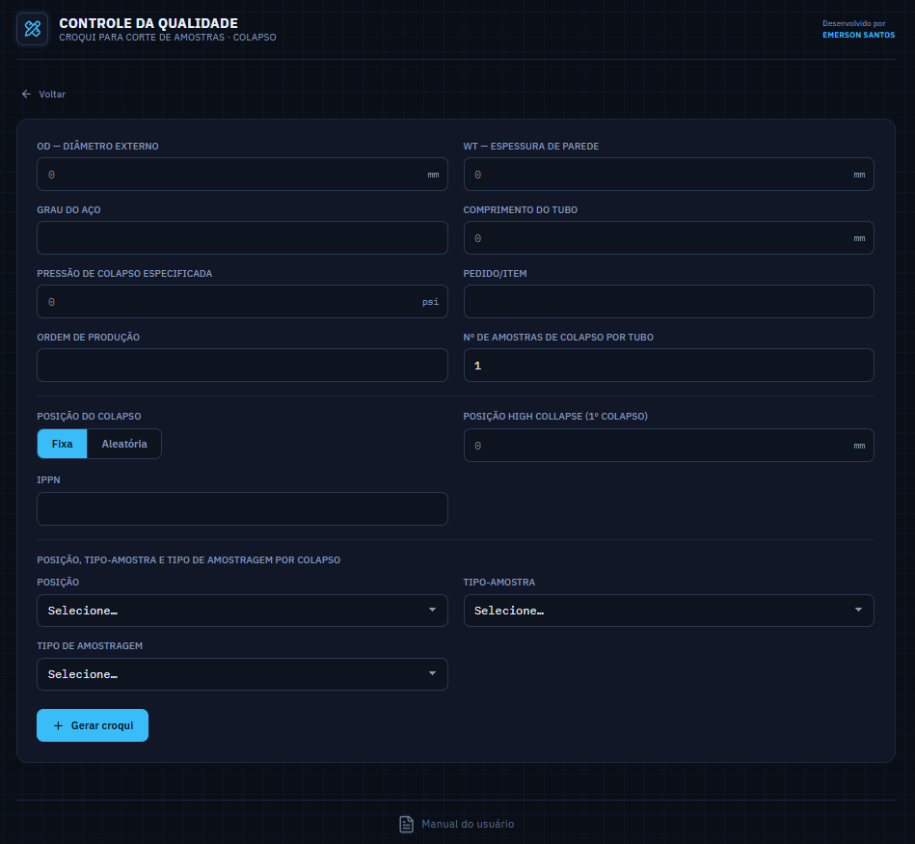

2.3 Importar dados
- Na tela inicial, escolha o card conforme a necessidade: Importar dados [Produção] (posição do 1º colapso da planilha, demais em sequência) ou Importar dados [Engenharia de Produto] (cada colapso na sua própria Posição High Collapse).
- Clique em “Selecionar planilha” e escolha o arquivo (.xlsx, .xls ou .csv).
- Confira se os nomes das colunas seguem o esperado (ver tabela do item 1.10).
- A aplicação gera uma página por tubo. Linhas com o mesmo IPPN e a mesma Ordem de Produção são agrupadas em um único croqui. A coluna “Tipo de amostragem” é obrigatória; se faltar ou for inválida, nenhum croqui é gerado e o motivo é informado.
- Ao final, a aplicação informa quantas páginas foram geradas e quantas linhas foram ignoradas.

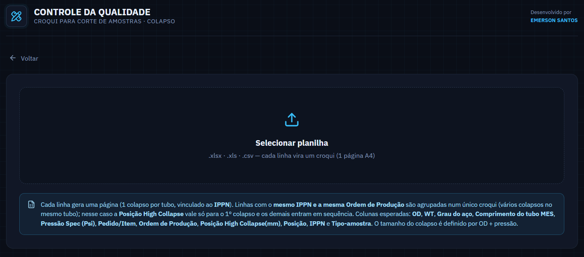

2.4 Conferir, imprimir e salvar em PDF
- Role a tela para ver as páginas geradas (uma por tubo).
- Confira o cabeçalho (Produto, Pedido/Item, Ordem de Produção, IPPN e Pressão), as amostras e a legenda.
- Clique em “Imprimir / PDF”.
- Na janela do navegador, escolha a impressora ou “Salvar como PDF”, mantendo o formato A4 em paisagem.

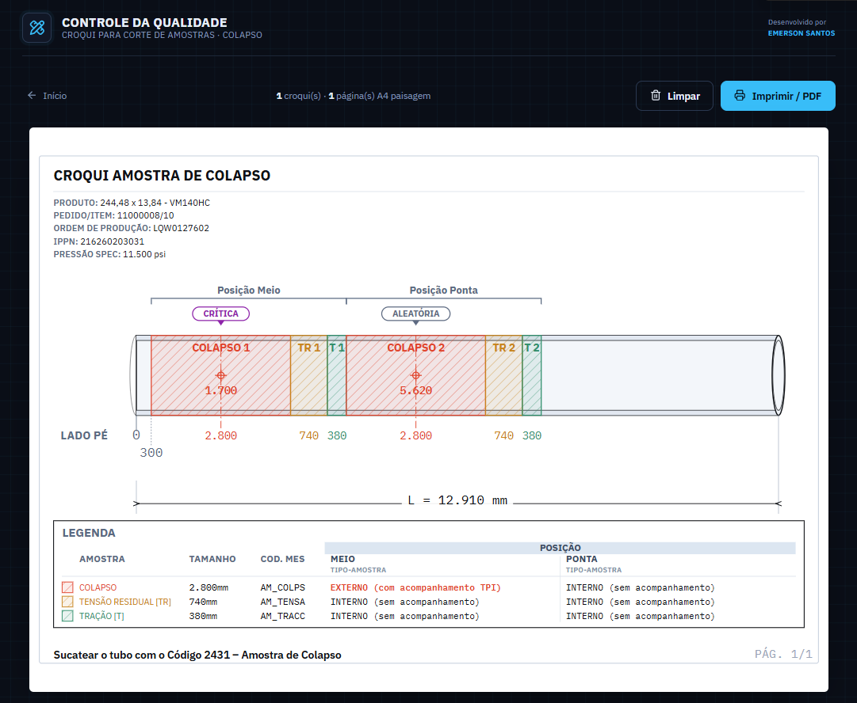

2.5 Como ler o croqui
- LADO PÉ indica o ponto zero (extremidade esquerda).
- Cada faixa colorida é uma amostra; a sigla aparece dentro da própria faixa (COLAPSO, TR, T; numeradas a partir da esquerda quando há mais de uma).
- Acima do tubo, um colchete agrupa cada conjunto (colapso + tensão residual + tração) e traz a posição — por exemplo, “Posição Pé” ou “Posição Meio”.
- Balão sobre cada colapso: indica o Tipo de amostragem — Crítica (roxo) ou Aleatória (cinza).
- Abaixo do tubo, a 1ª cota é a distância do lado pé (zero) ao início da 1ª amostra; as demais mostram o tamanho de cada amostra, centralizado no segmento. A distância do centro do colapso ao ponto zero aparece dentro da faixa, logo abaixo do círculo de centro.
- No modo Engenharia de Produto, quando há vão entre conjuntos, aparece uma cota adicional do zero até o início do conjunto seguinte.
- A legenda lista cada amostra (tamanho e código MES) e o Tipo-amostra por posição; os tipos EXTERNO aparecem destacados em vermelho (nomes com abreviação [TR] e [T]).
- Aviso de sobreposição: se duas amostras se sobrepuserem, a aplicação exibe um aviso no croqui e na tela de resultado.
- O rodapé traz a instrução fixa de sucateamento (Código 2431).

